Liity Lanen kannatusjäseneksi, jos
neurologisesti sairaiden ja/tai vammaisten lasten hyvinvoinnin edistäminen
hoitotyötä kehittämällä kiinnostaa!

Sinun ei tarvitse olla hoitotyön ammattilainen tai työskennellä lastenneurologialla.
Kiinnostus aiheeseen riittää.

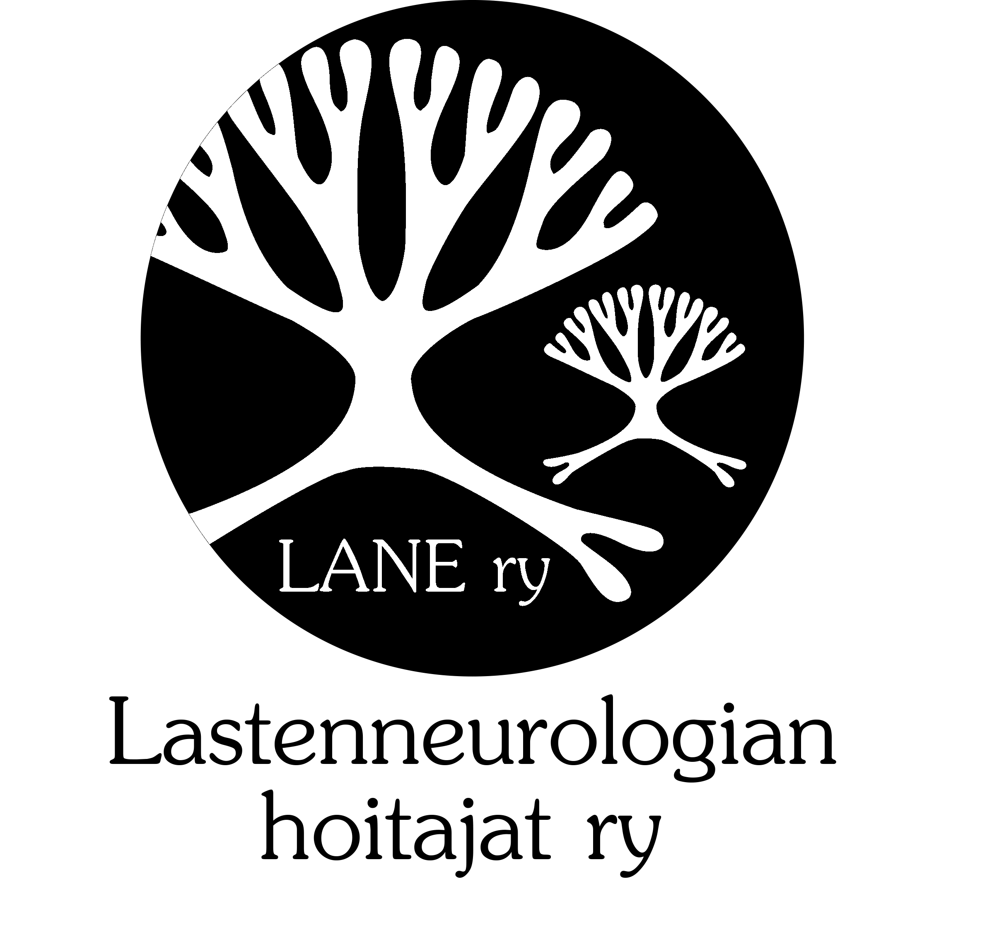

VALTAKUNNALLINEN
LASTENNEUROLOGIAN HOITAJIEN YHDISTYS (LANE RY)

Yhdistyksen tarkoituksena on edistää
neurologisesti sairaiden ja/tai vammaisten lasten hyvinvointia
kehittämällä hoitotyötä
Jäsenedut
- Verkostoituminen kautta koko Suomen
- Lasten asialla -lehti kotiin postitettuna
- Alennettu hinta Lanen laadukkailla koulutuspäivillä
- Mahdollisuus osallistua Lanen tutkimusklubeihin ja saada klubiartikkelit käyttöön
- Pääsy sähköpostilistalle, jossa tietoa ajankohtaisista asioista
- Apurahojen ja palkintojen saantimahdollisuus
- Pääsy jäsenten omalle keskustelupalstalle
- Alennukset kannatustuotteista
Lisäksi kaikille avoimet kotisivut, Facebook ja Twitter, joihin päivitetään jatkuvasti uutta tietoa ajankohtaisista hoitotyön uutisista, koulutuksista ja luettavasta.
Jäsenyys on edullista:
- kannatusjäsenet 20 €/vuosi
- yhteisöjäsenet 50 €/vuosi
Lue lisää: https://lastenneurologianhoitajat.yhdistysavain.fi/ (tai googlaa: Lane ry)

Jäseneksi liittyminen netissä osoitteessa: https://lastenneurologianhoitajat.yhdistysavain.fi/yhdistyksemme/liity_jaseneksi/

Suosittelen Laneen liittymistä!

____________________________________________________

